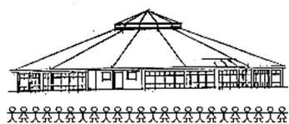

Inhalt

- Die Leitlinien unseres Kinderhauses
- Unser Montessori-Kinderhaus auf einen Blick
- Die Prinzipien der Montessori-Pädagogik
- Die Entwicklung unseres Kinderhauses
- Die Welt erschließen durch handelndes Lernen
- Wir dokumentieren Entwicklung
- Wir gehen den Weg von der Integration zur Inklusion
- Wir leben und gestalten Übergänge
- Ohne Eltern geht es bei uns nicht
- Wir leben Partizipation und Kinderschutz
- Wir kooperieren und vernetzen uns
- Die bunte Vielfalt im Team
- Wir entwickeln unsere pädagogischere Qualität stetig weiter 14. Wie Sie Ihr Kind bei uns anmelden können

S e i t e | 1

Leitlinien unseres Kinderhauses
Liebe Eltern,
es ist mir eine Freude, dass Sie sich für uns, unser Kinderhaus und unsere Arbeit interessieren. So begrüße ich Sie auf diese Weise ganz herzlich. Im Folgenden können Sie einen Eindruck gewinnen, was das Integrative Ev.-Luth. Montessori-Kinderhaus ausmacht, was unsere Schwerpunkte und Ziele sind und was wir mit unserer Arbeit erreichen möchten.
Die Außenansicht des Integrativen Ev.-Luth. Montessori-Kinderhauses spiegelt sich auch in seinem Inneren - in seinen Inhalten - wieder. Die Struktur und Konzeption des Kinderhauses können Sie immer wieder erkennen, spüren und erleben, wenn Sie uns Ihr Kind anvertrauen und Sie selbst Ihr Kind gemeinsam mit dem pädagogischen Team in dieser wichtigen Lebensphase begleiten.
Das Fundament, der Boden unseres Hauses und damit auch unserer Arbeit, bildet der christliche Glaube. Wir sind eine Einrichtung, die von der Ev.-Luth. Kirchengemeinde Herzogenaurach getragen ist. Das heißt, unsere Einrichtung weiß sich selbst auf das Fundament des Evangeliums gegründet, wie es im 1Kor3,11 geschrieben steht:
„Einen anderen Grund kann niemand legen außer dem, der gelegt ist, welcher ist Jesus Christus.“
So werden die christlichen Grundwerte und die biblische Botschaft im täglichen Miteinander bei uns im Kinderhaus gelebt.
Die tragenden Säulen unserer Arbeit, die das Fundament sozusagen mit dem Dach verbinden, stellen die Prinzipien der Montessori-Pädagogik dar. Unser pädagogisches Tun orientiert sich an dem Leitsatz von Maria Montessori „Hilf mir, es selbst zu tun“ ¹. Dieser Satz zeigt uns immer wieder auf, vom Kind aus zu denken und zu handeln.
Die gelebte Inklusion, unser Ziel ein Haus für alle zu sein, gibt dem Fundament, dem christlichen Glauben und Menschenbild und den tragenden Säulen der MontessoriPädagogik, das notwendige Dach. Wir halten das Miteinander von Kindern mit und ohne Behinderung für eine große Chance sozialen, aber auch wertorientierten Lernens. So wird keine Person aufgrund einer Behinderung, einer Krankheit, einer Nationalität, einer Konfession, aber auch nicht aufgrund der Lebenssituation, der sozialen Bedürftigkeit oder aus anderen Gründen ausgeschlossen.
So wünsche ich uns allen immer wieder neu den Mut, Eltern, Erzieherinnen und Erzieher und dem Träger: selbst Kind zu sein, vom Kind aus zu denken, nachzuspüren, was seine Bedürfnisse sind, um dieser immer komplexer werdenden Gesellschaft dem Kind einen festen Boden, ein Fundament, zu geben.
Des Weiteren wünsche ich Ihnen und Ihrem Kind viele gute Erfahrungen und Begegnungen in unserem Montessori-Kinderhaus.

Dr. Nina-Dorothee Mützlitz, Pfarrerin und Trägervertreterin
S e i t e | 2

Unser Montessori-Kinderhaus auf einen Blick

Gelebte Inklusion
-

Ein Haus für ALLE -

Prinzipien der Montessori-Pädagogik

Kind als Baumeister seiner selbst |  | Sensible Phasen |  | Polarisation der  Aufmerksamkeit
Vorbereitete Umgebung |  | Haltung des Pädagogen |  | Freiarbeit

Die Kinder erleben bei uns im
Kinderhaus Grundwerte eines christlichen
Menschenbildes.

Die Prinzipien der Montessori-Pädagogik
„In Wirklichkeit trägt das Kind den Schlüssel zu seinem rätselhaften individuellen Dasein von Anfang an in sich.“ ²
M. Montessori

Das Kind ist Baumeister seiner selbst
Nach Maria Montessori hat jedes Kind seinen inneren Bauplan. In diesem Verständnis ist die
Erziehung Begleitung und Unterstützung der Entwicklung der im Kind inne liegenden Ressourcen. Jedes Kind wird so entsprechend seines Entwicklungsstandes und seiner persönlichen Entwicklungsgeschwindigkeit gesehen.
Sensible Phasen
Kinder haben in ihrer Entwicklung verschiedene sensible Phasen, das heißt, sie sind zu einer gewissen Zeit ihrer Entwicklung für bestimmte Inhalte empfänglich. Das pädagogische
Fachpersonal schafft die Bedingungen, die jedes Kind braucht, um durch eigene Kraft in seinem Wachstums- und Bildungsprozess voranzuschreiten.
Polarisation der Aufmerksamkeit
Dies entsteht, wenn ein Kind in einer Tätigkeit versinkt. Es richtet seine ganze Konzentration auf sein Tun und beendet mit einem Gefühl der inneren Zufriedenheit seine Arbeit.
Vorbereitete Umgebung
In den Gruppenräumen werden die verschiedenen Montessori-Materialien in einer selbsterklärenden Struktur angeboten. Dies beinhaltet einen großen Aufforderungscharakter und ermöglicht dem Kind selbständiges und selbstkontrolliertes Arbeiten. Jedes Material hat seinen bestimmten Platz im Raum und ist nur einmal vorhanden. Diese äußere Ordnung ermöglicht dem Kind sich zu orientieren und selbst zu einer inneren Ordnung zu gelangen. Das Kind lernt aber auch, sich mit den anderen zu einigen und gegebenenfalls abzuwarten, bis das gewünschte Material zur Verfügung steht.
Haltung der pädagogischen Fachkraft
Die pädagogische Fachkraft ist Gestalter der vorbereiteten Umgebung und in der Arbeitsphase als Beobachter, Berater und Helfer für das Kind tätig. Es gibt Hilfestellung, um die Eigenaktivität in Gang zu setzen. Die Pädagoginnen und Pädagogen sorgen für störungsfreies Arbeiten und schaffen durch ihren feinfühligen Umgang eine entspannte, lernfördernde und angstfreie Atmosphäre, damit ein befreites Arbeiten möglich ist.
Freiarbeit
Das kindliche Tun bezeichnet Maria Montessori wertschätzend als Arbeit. In der täglichen
Freiarbeitsphase hat das Kind die Wahl aus einem Angebot (vorbereitete Umgebung) seinen Interessen entsprechend Lernmaterial auszusuchen. So bestimmt das Kind sein individuelles Lernen nach eigener Ausdauer, Schwierigkeit und eventuell mit einem Arbeitspartner. Die tägliche Freiarbeit ist, neben den gemeinsamen Angeboten, ein wesentliches Element der Tagesstruktur.

Die Entwicklung unseres Kinderhauses

Gesetzlicher Rahmen
„Jeder junge Mensch hat ein Recht auf Förderung seiner Entwicklung und auf Erziehung zu einer eigenverantwortlichen und gemeinschaftsfähigen Persönlichkeit.“ (SGBVIII §1)
In unserem Montessori-Kinderhaus ist sowohl das SGB VIII ein gesetzlicher Bestandteil als auch das
Bayerische Kinderbildungs- und Betreuungsgesetz. Ein wesentliches Ziel des Bayerischen
Kinderbildungs- und Betreuungsgesetz ist die Regelung der Qualität der Kinderbetreuung. In der Ausführungsverordnung zum BayKiBiG (AVBayKiBiG) wird der Auftrag zur Bildung, Erziehung und Betreuung der Kinder detailliert dargelegt.
Als Einrichtung haben wir die Aufgabe, die uns anvertrauten Kinder entwicklungsangemessen zu bilden, zu erziehen und zu betreuen. Hierbei orientieren wir uns an den Vorgaben des Bayerischen
Staates für Kindertageseinrichtungen an dem
- „Bayerischen Bildungs- und Erziehungsplan für Kinder in Tageseinrichtungen bis zur
Einschulung (BayBEB)
- „Bildung, Erziehung und Betreuung von Kindern in den ersten drei Lebensjahren“
In unserer täglichen Arbeit mit den Kindern ist die UN-Kinderrechtskonvention die Grundlage unseres pädagogischen Handelns. Unser Leitfaden hierfür ist das christliche Menschenbild und die Pädagogik von Maria Montessori.
„Nicht ohne uns, über uns“ lautet der zentrale Grundsatz der UN-Behindertenkonvention. Diese ist am 26. März 2009 in Deutschland in Kraft getreten. Die Konvention konkretisiert die universellen
Menschenrechte für Menschen mit Behinderungen und stellt klar, dass diese ein uneingeschränktes
und selbstverständliches Recht auf Teilhabe besitzen.“ ³ (Verena Bentele –Beautragte der Bundesregierung für die Belange von Menschen mit Behinderung)
Wir als Einrichtung sehen uns in diesem Sinne als ein Haus für alle Kinder. Unsere Türen sind somit ausnahmslos für ALLE geöffnet.

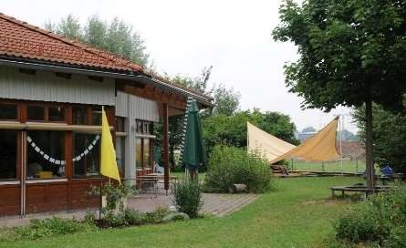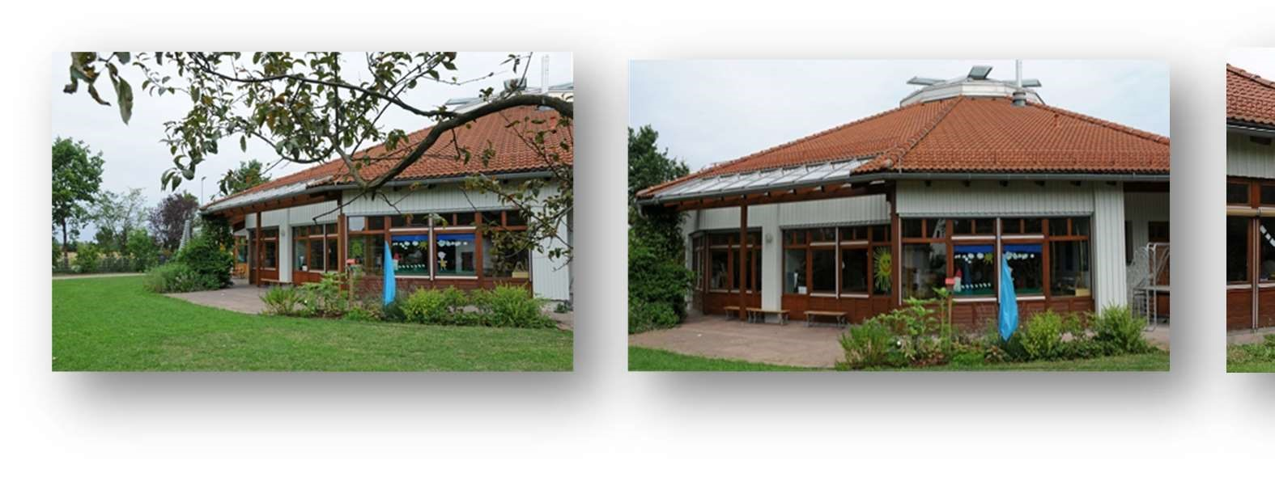

Pädagogische Entwicklung
„Der Weg auf dem die Schwachen sich stärken, ist der gleiche wie der, auf dem die Starken sich vervollkommnen.“ ⁴
M. Montessori

Von Anfang an hat sich unser Haus stetig weiterentwickelt. Schon früh entstand auf Wunsch von
Eltern den Gedanken von Maria Montessori in einer Einrichtung umzusetzen. 1992 haben wir das mit Unterstützung unseres Trägers umgesetzt und sind heute die Einrichtung mit der längsten MontessoriErfahrung im Elementarbereich in Herzogenaurach.
Das Anliegen, Kindern mit besonderen Bedürfnissen in unserem Haus das alltägliche Beisammensein nach dem Motto „Miteinander leben – voneinander lernen“ zu ermöglichen, bestand seit Beginn an. Dies wurde zunächst nur in einer Kindergartengruppe umgesetzt, in der Kinder mit erhöhtem Förderbedarf integriert wurden.
Aufgrund der positiven Erfahrungen wurde der Wunsch immer größer noch mehr ein Haus für ALLE zu werden. So veränderte sich unser pädagogisches Konzept dahingehend, dass wir nun in allen Gruppen inklusiv arbeiten. Dies heißt für uns - es sind alle Kinder und deren Familien bei uns herzlich willkommen, gleich welcher individuellen Bedürfnisse und welcher Herkunft.

Strukturelle Entwicklung
Unser integratives Montessori-Kinderhaus besteht seit 1992 und liegt am Rand der Stadt
Herzogenaurach. Es ist durch eine gute Verkehrsanbindung leicht zu finden. Erbaut wurde es von der Stadt Herzogenaurach und die Trägerschaft hat die Evangelisch-Lutherische Kirchengemeinde Herzogenaurach. Wir haben vier Gruppen in unserer Einrichtung. Diese setzen sich zusammen aus einer Krippen- und drei Kindergartengruppen.
In jeder Gruppe werden Kinder mit erhöhtem Förderbedarf nach dem BSHG-Gesetz betreut. Somit profitieren Kinder mit und ohne erhöhten Förderbedarf tagtäglich voneinander.

Gelebte Inklusion als Auftrag
Was bedeutet dies für uns?
Wir können ALLEN gerecht werden, indem wir
- eine Willkommenskultur im gesamten Haus leben
- kleinere Gruppen bilden bezüglich der Kinderanzahl
- entsprechend dem pädagogischen Bedarf mehr ausgebildetes Personal mit verschiedenen Fachrichtungen haben
- mit unterschiedlichen Kooperationspraxen zusammenarbeiten • gut mit anderen Institutionen vernetzt sind

Die Welt erschließen durch handelndes Lernen

Religiöse und interkulturelle Erziehung

„ Das Kind kann Religion leichter aufnehmen, wenn sie nicht nur in der Seele der Menschen ist,
sondern auch in der Umgebung!“ ⁵
M. Montessori

Die christliche Erziehung ist fest in unserem Kinderhausalltag integriert. Maria Montessori sagt, dass in jedem Menschen eine Sehnsucht nach Religiosität vorhanden ist. In den ersten Lebensjahren ist dabei das Bedürfnis nach Urvertrauen, Sicherheit und Geborgenheit vorherrschend. Nur wenn entsprechende Voraussetzungen geschaffen werden, kann das Kind sich selbst annehmen, ein positives Weltbild aufbauen und so ein Grundvertrauen zu Gott herstellen. Die Kinder sollen Religion mit allen Sinnen erfahren können. Dem Lauf des Jahreskreises entsprechend werden biblische Geschichten erzählt und gespielt sowie Feste und Feierlichkeiten gelebt. Hierbei gestalten wir mit den Kindern vieles anschaulich nach der Kett-Pädagogik. „Diese setzt sich zum Ziel einen ganzheitlichen, sinnorientierten Weg von Erziehung und Bildung aufzuzeigen.“⁶ Ein Jahr vor der Einschulung fertigen wir mit den Kindern ein Perlenheft an, das sich an die „Perlen des Glaubens“ von dem schwedischen Bischof Martin Lönnebo orientiert. Um den Bezug zur Kirchengemeinde zu pflegen gestalten wir während des Jahres mit den Kindern Gottesdienste in der evang. Kirche in Herzogenaurach und beteiligen uns am Gemeindefest. Einmal im Monat kommt Frau Pfarrerin Dr. Mützlitz zu uns ins Kinderhaus, um mit allen in unserer Halle eine religiöse Andacht zu einem bestimmten Thema zu feiern.
Auch im Umgang mit dem Montessori-Material, vor allem dem Sinnesmaterial, wird den Kindern Achtung vor der Schöpfung, d. h. vor sich selbst, den Mitmenschen und der Umwelt vermittelt.
Stilleübungen und Meditationen geben den Kindern die Möglichkeit, zur eigenen Mitte zu finden.
Ebenso lernen die Kinder in unserem Kinderhaus unterschiedliche Religionen und Kulturen kennen.

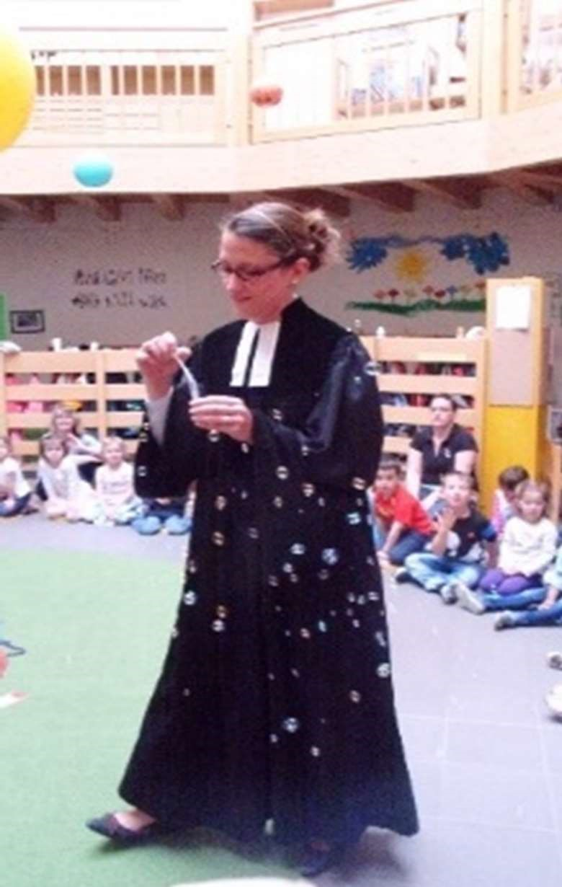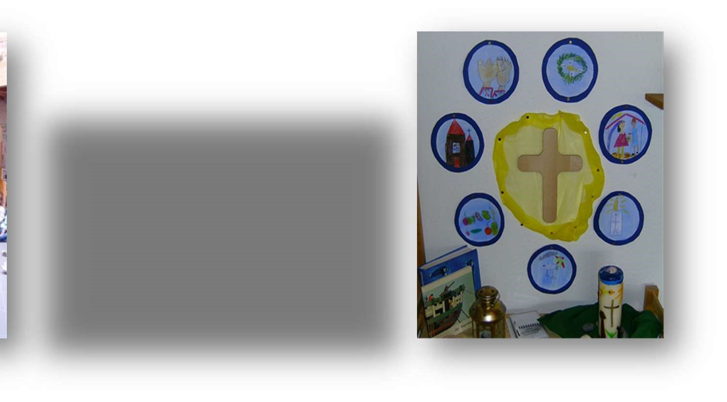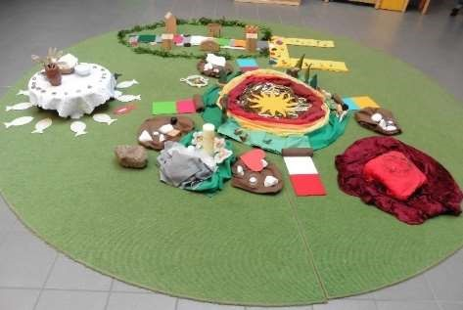

Kosmische Erziehung

„Das Leben schreitet nach einem kosmischen Plan voran, und der Sinn des Lebens ist nicht,
Vollkommenheit auf einer unbegrenzten Bahn des Fortschritts zu erlangen, sondern einen Einfluss
auf die Umgebung auszuüben und ein bestimmtes Ziel in ihr zu erreichen.“ ⁷
M. Montessori

Maria Montessori sieht den Menschen als Teil eines Ganzen bzw. der Welt (Kosmos). Unsere pädagogische Aufgabe ist es, den Kindern den Zugang zu ihrer Umwelt zu öffnen und sie zu unterstützen, damit sie sich in ihrer Welt zu Recht finden.
Hierfür braucht das Kind reale Gegenstände zum Handeln und Lernen, die seinen Geist anregen, seine Umgebung – die ganze Welt – zu begreifen.
Wir beziehen die Natur in unseren pädagogischen Alltag mit ein, indem wir uns viel im Freien aufhalten, uns mit Tieren, Pflanzen, der Umgebung und kindgemäß mit den Naturgesetzen beschäftigen. Dadurch erleben die Kinder, dass wir Menschen ein Teil dieses Ganzen sind. Sie lernen, dass wir durch unser Verhalten diese Umgebung mit prägen und erhalten können. Dies erleben wir auch außerhalb unserer Einrichtung. Wir gehen mit den Kindergartengruppen mindestens einmal im Monat in den Wald. Dort erleben sie weitere Naturerfahrungen. Ebenso stärken die Kinder auch ihre sozialen Kompetenzen beim gemeinsamen Bauen z. B. eines Tipis oder eines Waldsofas. Desweiteren bietet der Wald eine Umgebung, die Phantasie, Gesundheit und Motorik auf vielfältige Art fördert.

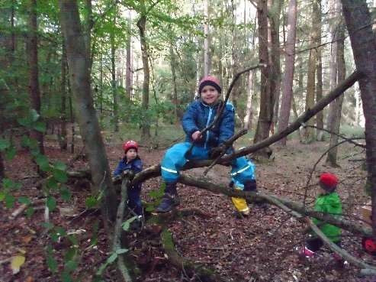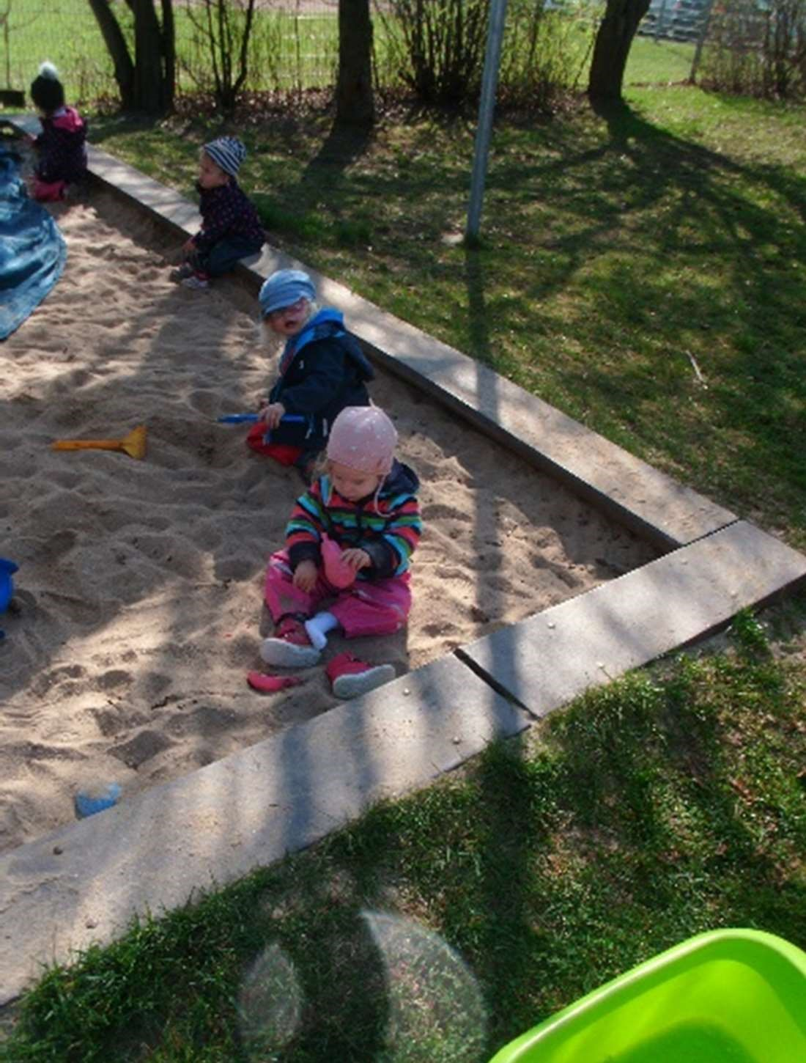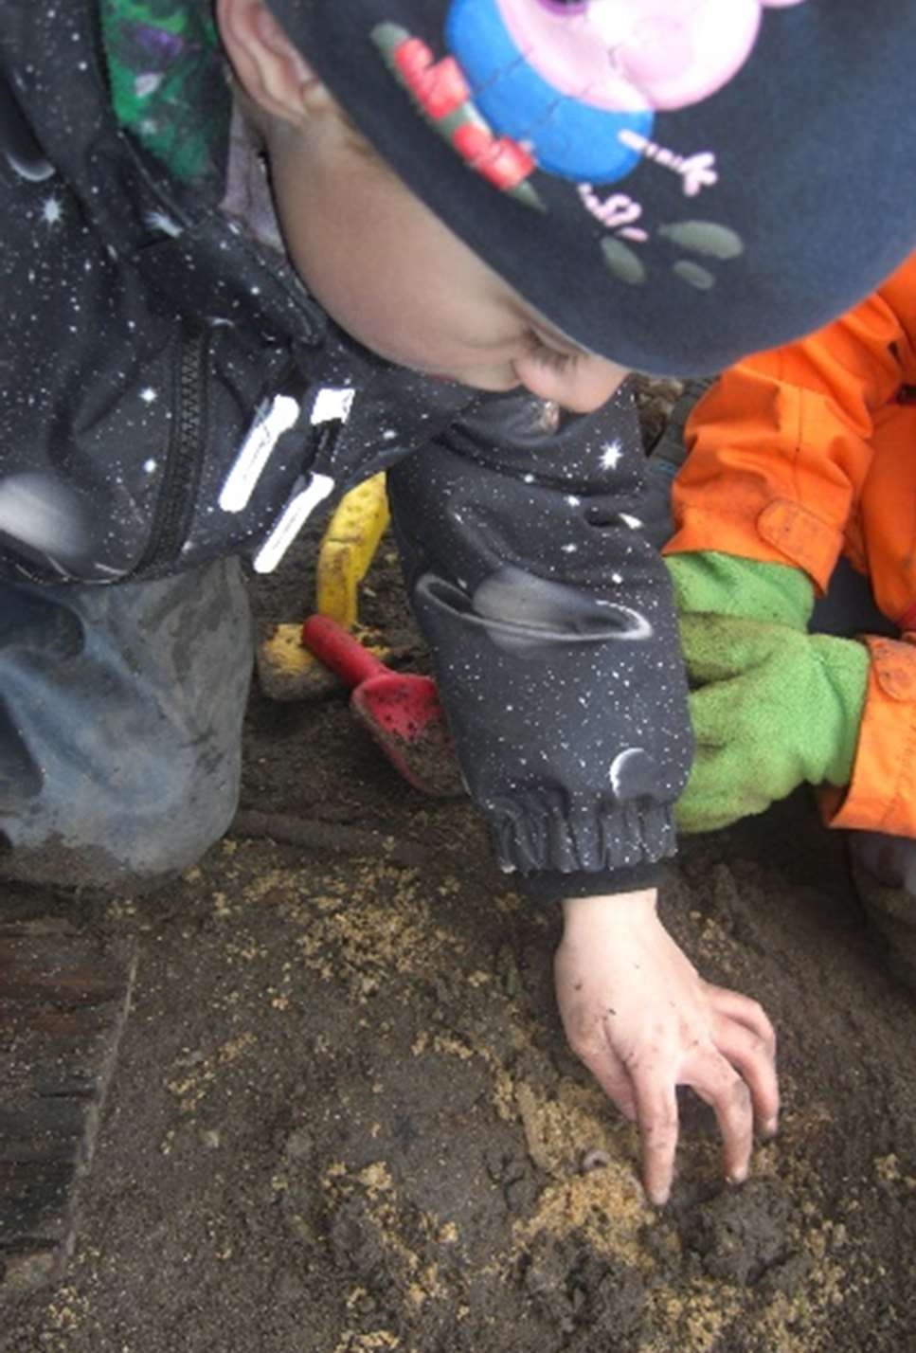

Übungen des täglichen Lebens

„Hilf mir, es selbst zu tun. Zeige mir, wie es geht. Tu es nicht für mich. Ich kann und will es allein tun. Hab Geduld meine Wege zu begreifen. Sie sind vielleicht länger, vielleicht
brauche ich mehr Zeit, weil ich mehrere Versuche machen will. Bitte beobachte mich nur
und greife nicht ein. Ich werde üben. Ich werde meine Fehler, die ich mache, erkennen.
Das Material zeigt sie mir selbst.“ ⁸
M. Montessori

In der Montessori-Pädagogik helfen die Übungen des täglichen Lebens dem Kind, selbstständig und damit unabhängig von der Hilfe des Erwachsenen zu werden. Dadurch kommt das Kind zunehmend im Alltag alleine zurecht.
Das Kind verfeinert durch diese Übungen seine Motorik, koordiniert seine Bewegungen und erfährt, dass es diese kontrollieren kann. Hierdurch entwickelt es Selbstsicherheit und Verantwortungsbewusstsein für sich und seine Umgebung.
Die Übungen des täglichen Lebens sind in verschiedene Bereiche gegliedert:
- Vorübungen zur Entwicklung der Bewegungskoordination und -kontrolle
- Übungen zur Pflege der eigenen Person
- Übungen zur Pflege der Umgebung
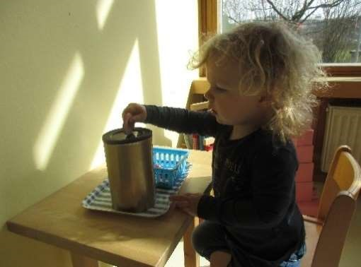
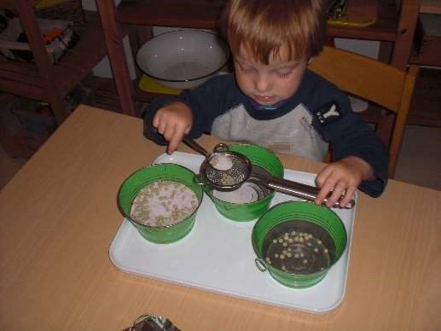
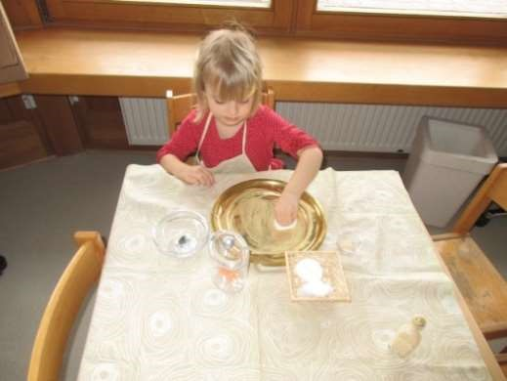
- Übungen zur Pflege der Gemeinschaft
- Übungen zur Pflege der Stille

,

Sinnesmaterial

„Das Sinnesmaterial ist für das Kind der Schlüssel zur Welt.“ 9
Maria Montessori

Eine gesunde Entwicklung des Kindes ist nur dann gewährleistet, wenn alle Sinne harmonisch zusammenspielen. Maria Montessori setzt die sensible Phase der Sinnesschulung zwischen dem dritten und sechsten Lebensjahr an.
Durch das Sinnesmaterial wird die Wahrnehmung des Kindes geschult. Das Kind lernt zu ordnen, zu unterscheiden, zu vergleichen, abzuschätzen und zu ergänzen. Es verfeinert seine Sinne, die Wahrnehmung seiner Umgebung, seine Feinmotorik, seine Ordnung und vor allem seine Bewegung. Darüber hinaus kann es durch die Arbeit mit dem Sinnesmaterial seine Konzentration und Ausdauer verbessern. Das Sinnesmaterial ist ästhetisch schön und hat einen starken Aufforderungscharakter, der dem entwicklungsbedingten Interesse des Kindes entgegenkommt.

Die besonderen Merkmale des Materials sind:
- die Isolierung der Sinne (z. B. Gesichtssinn)
- die Isolierung der Eigenschaften der Dinge (z. B. Größe, Dicke)
- Systemzusammenhänge von Gegenständen erkennbar zu machen (z.B. durch Paaren,
Kontrastieren, Abstufungen erkennen, Ordnen nach bestimmten Kriterien)

Die Kinder machen durch die intensive Arbeit mit dem Material konkrete Erfahrungen, die sie allmählich zur Abstraktion hinführen. Vom Greifen zum „Be-greifen“.

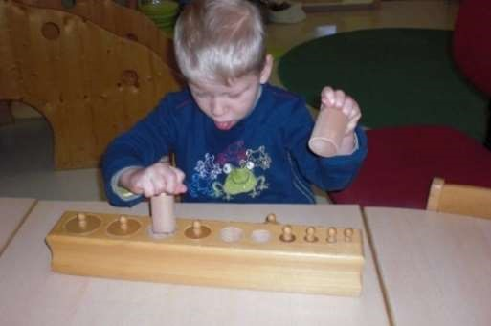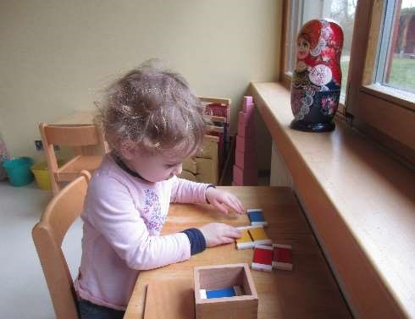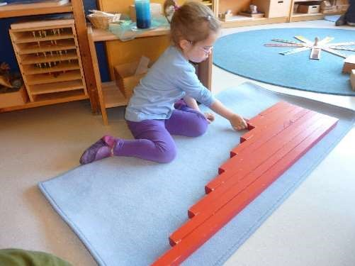

Sprache

„Das Instrument, das ein gegenseitiges Verstehen ermöglicht, ist die Sprache – Mittel gemeinsamen Denkens.“ ¹⁰
M. Montessori

Sprache ist grundlegend für die Ausbildung der Persönlichkeit, für die Kommunikation und den
Erwerb von Wissen und Kenntnissen. Sie ist bei jedem Menschen von Natur aus angelegt. Von Anfang an versucht das Kind mit seiner Umwelt durch Gestik, Mimik und Lauten zu kommunizieren. Wenn das Kind in unser Kinderhaus kommt, ist es in der sensiblen Phase des Spracherwerbs.
In unserer Einrichtung wird die Sprachentwicklung des Kindes speziell gefördert durch tägliche Sprachspiele, Übungen zum Hören und Sprechen der Laute, Verstehen der Sprache, Erweiterung des Wortschatzes und zur Hinführung auf den Erwerb der Schriftsprache (Lesen und Schreiben) mit den Sprachmaterialien Maria Montessoris.
Kindern mit Sprachentwicklungsverzögerungen und nicht sprechenden Kindern bieten wir
„Unterstützte Kommunikation“ als Hilfsmittel an. Durch den Einsatz von Gebärden und Piktogrammen kann dies ein Schlüssel zur Sprache sein, um ihnen auch die Teilhabe im aktiven kommunikativen Miteinander zu ermöglichen.

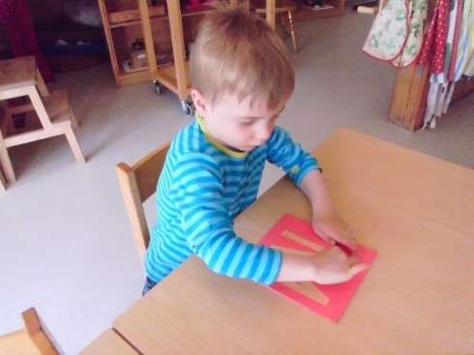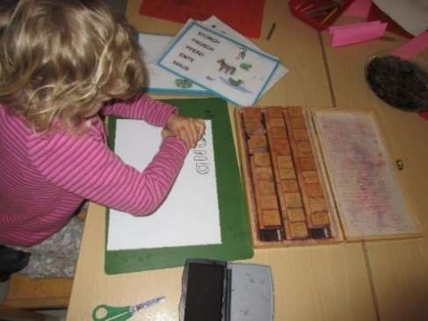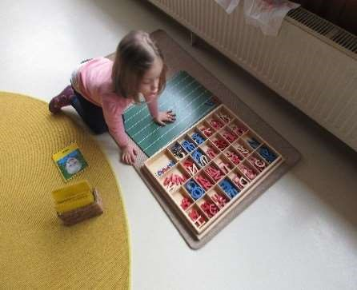

Mathematik

„Schon im Naturzustand ist der menschliche Geist ein mathematischer.
Er tendiert zur Genauigkeit, zum Maß und zum Vergleich.“ ¹¹
M. Montessori

Unsere Kinder wachsen in einer Welt voller Mathematik auf. Geometrische Formen, Zahlen und Mengen lassen sich überall entdecken.
Maria Montessori räumt der Mathematik einen großen Stellenwert bei der
Persönlichkeitsentwicklung des Kindes ein. Sie sieht die Mathematik auch als Mittel, Kinder zum präzisen Denken und Arbeiten zu führen. Die Mathematik-Materialien kommen dem „mathematischen Geist“ des Kindes entgegen, der sich zeigt, wenn das Kind zu vergleichen, ordnen, zählen und messen beginnt. Die Kinder entwickeln so durch das Arbeiten mit den mathematischen Materialien ein Verständnis für mathematische Zusammenhänge.

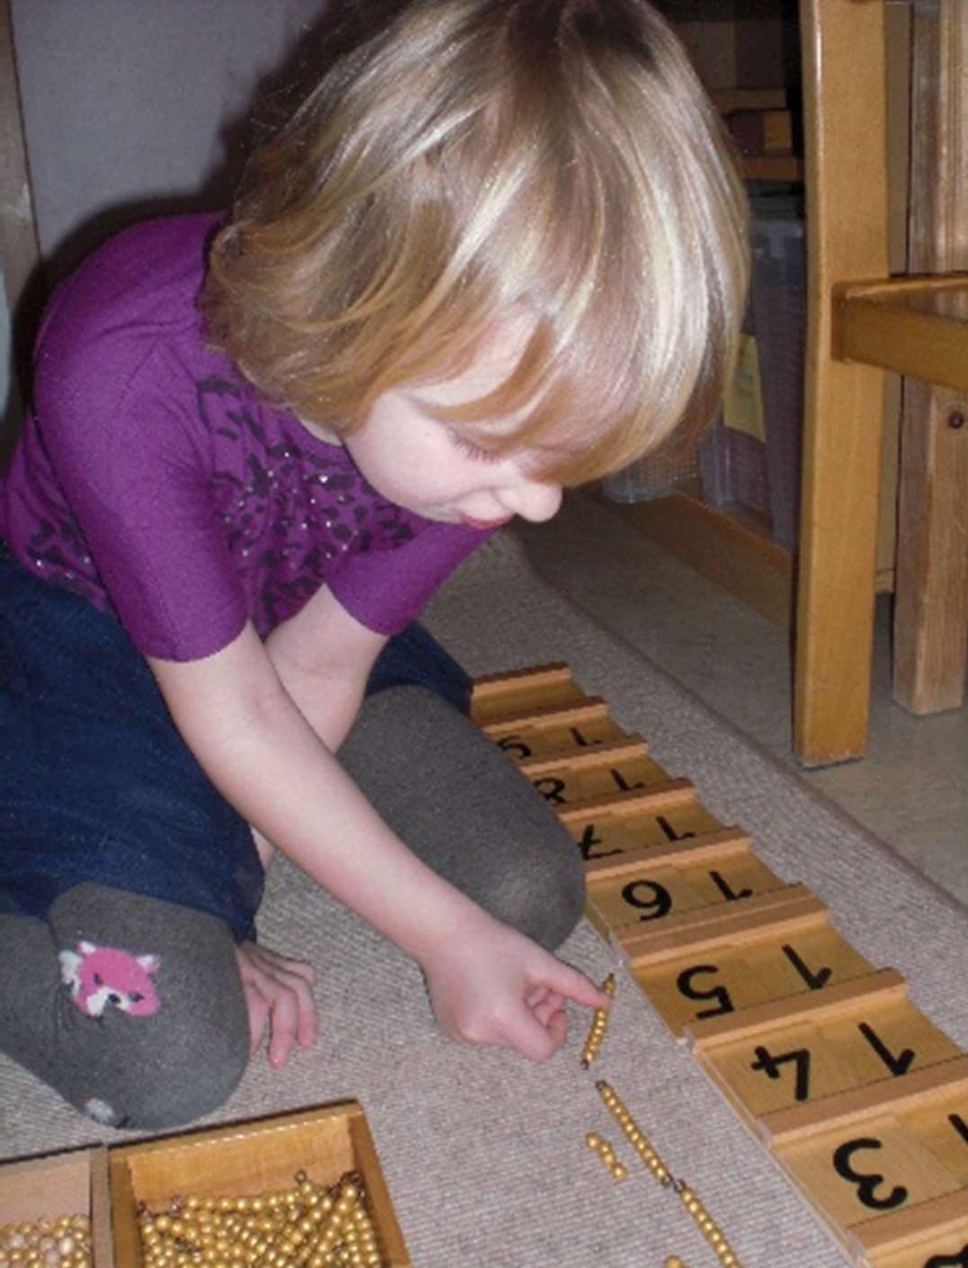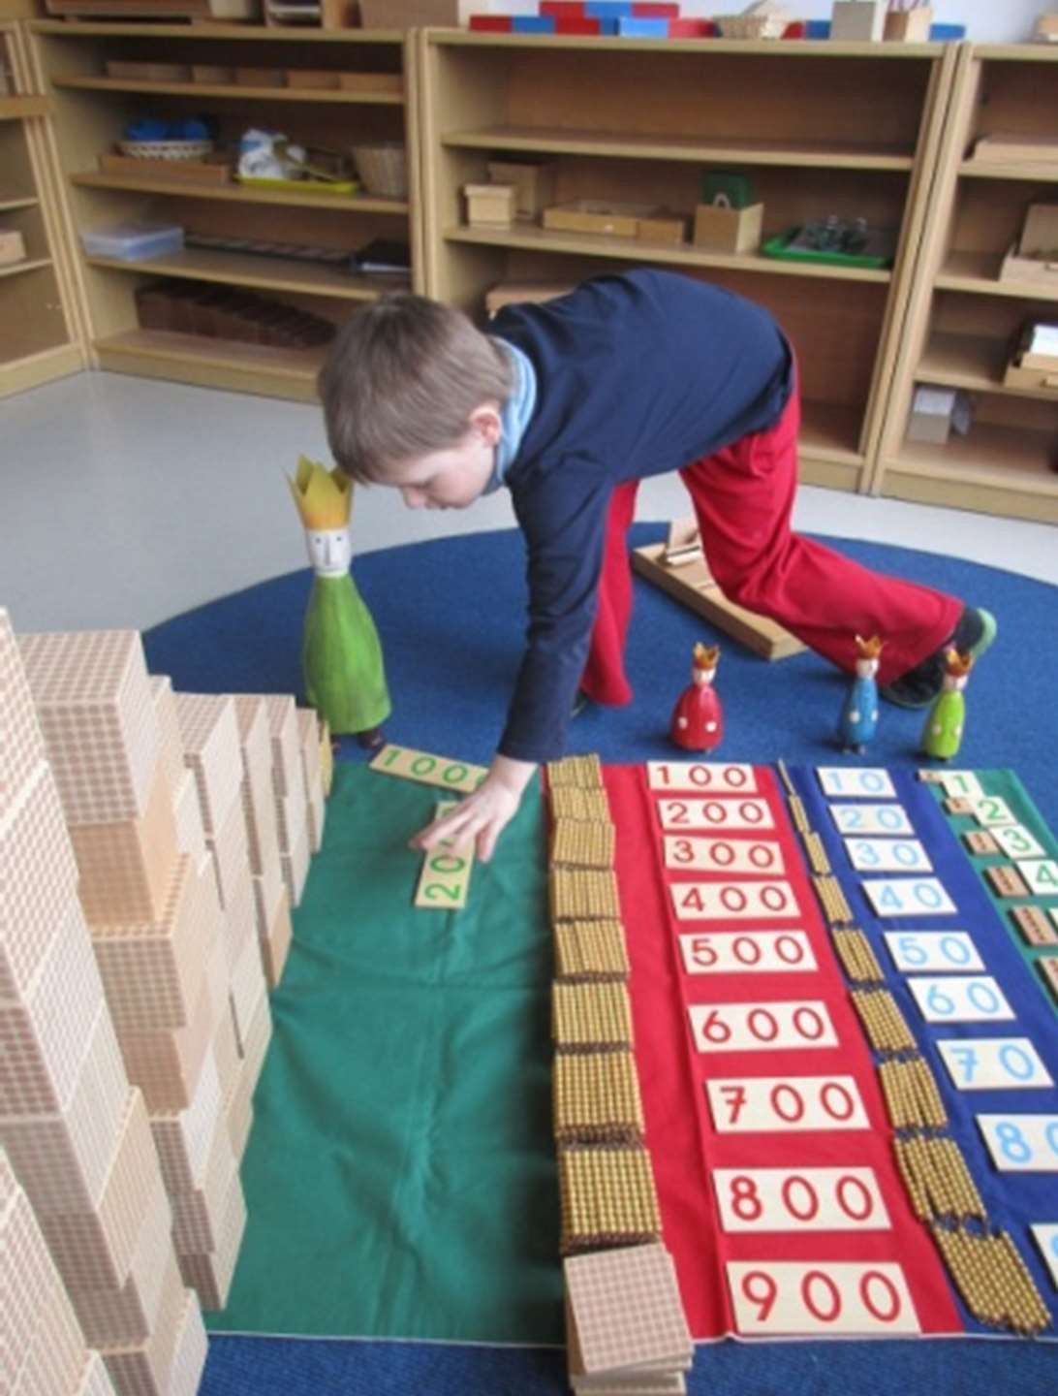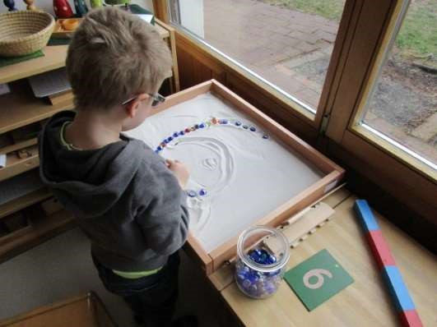

Kreativer und musischer Bereich

„ Alle Entdeckungen sind Früchte der Einbildungskraft des Menschen. Einbildungskraft ist die wirkliche Substanz unseres Geistes.“ ¹²
Maria Montessori

Kreativität oder schöpferisches Denken ist die Fähigkeit, im Denken neue, originelle und überraschende Wege zu gehen. Das Kind lernt durch vielseitige Anreize, mit der eigenen Phantasie spielerisch-kreativ umzugehen und sie in unterschiedlichen Bereichen einzusetzen.
Gestalterischer Bereich
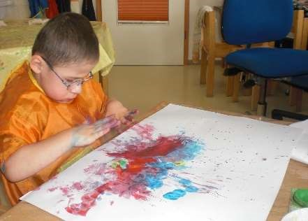
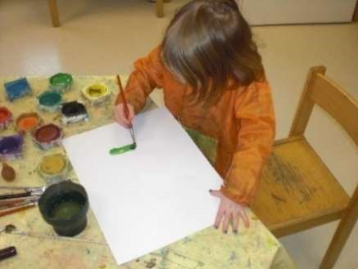
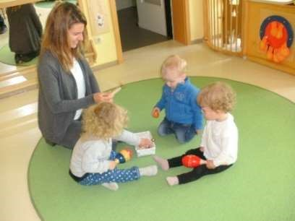
Hier steht der bildhafte und szenische Ausdruck im Mittelpunkt, der die Basis für die Weiterentwicklung kommunikativer, gestalterischer und handwerklicher Fähigkeiten ist. Das pädagogische Personal agiert als unterstützender und anleitender Begleiter der Kinder. Wir stellen unterschiedliche Materialien (Papier, Stoffe, Farben, Kleister, Naturmaterialien) zur Verfügung und leiten die Kinder im richtigen Umgang mit diesen an, damit sie sich selbst in ihrer Kreativität frei entfalten können. Um in verschiedene Rollen zu schlüpfen steht den Kindern eine Vielzahl von Materialien und Räumlichkeiten zur Verfügung (z.B. Puppenecke, Bauecke,…).

Musikalischer Bereich
Ein sehr wichtiger Teil der Erlebniswelt der Kinder sind Klänge, Töne und Geräusche. Von klein auf begegnen wir Musik mit Freude, Neugierde und Faszination. Es macht Spaß zu lauschen und selbst musikalisch aktiv zu werden (sowohl mit dem Körper als auch mit unterschiedlichen Materialien und Gegenständen). Das Experimentieren mit Geräuschen, Klängen und Musik fördert Phantasie, Kreativität und die ganzheitliche Persönlichkeitsentwicklung des Kindes. Wir integrieren das Erleben von Musik und Klängen durch bewusstes Wahrnehmen in unseren Alltag. Musik bedeutet bei uns einerseits experimentelles Arbeiten mit Klängen, Rhythmik, Bewegung, Stimme und Instrumenten und andererseits gezielte musische Angebote.

Bewegung

„Die Bewegung ist von wesentlicher Bedeutung für das Leben und somit ein wesentlicher Faktor
beim Aufbau der Intelligenz.“ ¹³
Maria Montessori

Kinder haben den Drang sich zu bewegen und zu verausgaben. Dies scheint uns Erwachsenen oftmals sinnlos, unruhestiftend und ohne jeglichen Zweck. Doch diese nicht verständlichen Bewegungshandlungen sind von großer Bedeutung für die körperliche, geistige und seelische
Entwicklung des Kindes. In unserer Einrichtung haben Kinder die Möglichkeit in vielfältiger Form Bewegung auszuleben, sei es in der Freiarbeit, beim Freispiel, im Garten, beim Turnen oder aber auch in einer „Hengstenbergstunde“.
Das Bewegungskonzept nach Elfriede Hengstenberg stellt die behutsame bewegungspädagogische Unterstützung des kindlichen Eroberungs- und Forscherdranges dar. Die Kinder sollen selbständig erkennen, zu welchen Bewegungen der eigene Körper fähig ist und dabei Raum und Körpergrenzen erfühlen. Um die kindgerechte Umsetzung des Konzeptes zu verwirklichen, wurden einfache Holzgeräte wie Stangen, Hocker, Kippelhölzer und Hühnerleitern entwickelt, die die Kinder selbständig ausprobieren.

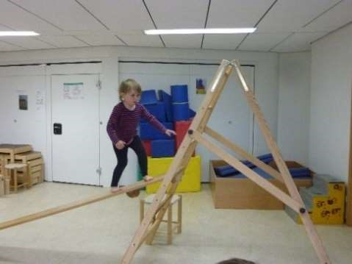
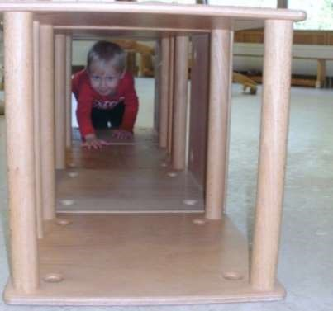

Snoezelen

„Snoezelen dient der tiefen Entspannung. Einfach mal die Seele
baumeln lassen und vom Alltag abschalten.“¹⁴
Doris Stöhr-Mäschl
Snoezelen spricht alle Sinne in einem Zustand der völligen Entspannung an. Der Snoezelen-Raum ist ein reizarmer Raum, der durch eine sparsame aber bequeme Raumausstattung zum Ausruhen und
Entspannen einlädt. Gedämpftes Licht und verschiedene Lichtquellen, Lichtspiel,
Entspannungsmusik, Duftlampen und Phantasiereisen lassen die Kinder individuelle Assoziationen und Erinnerungen, die vergleichbar mit Träumen sind, erleben.
Wie bei den Stilleübungen werden die Kinder zur inneren Ruhe geführt, für Sinneseindrücke sensibilisiert und können so Alltagserlebnisse verarbeiten und die „Seele baumeln lassen“.
Aussagen von unseren Kindern übers Snoezelen:

„Im Snoezelenraum kann man sich so gut ausruhen, die Augen zu machen und sich hinlegen.“ (O., 5 Jahre)
„Da kann man sich so schön einkuscheln und die
Lichter anschauen und die Musik anhören. Die ist leise und nicht laut.“ (S., 6 Jahre)

„Ich mag es, wenn beim Snoezelen Geschichten vorgelesen werden.“ (S., 6 Jahre)
„Ich mag es, dass es im Snoezelenraum
immer so schön leise ist. (E., 5 Jahre)
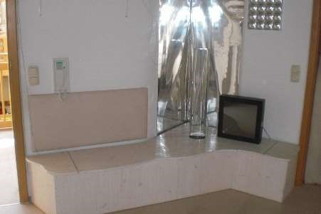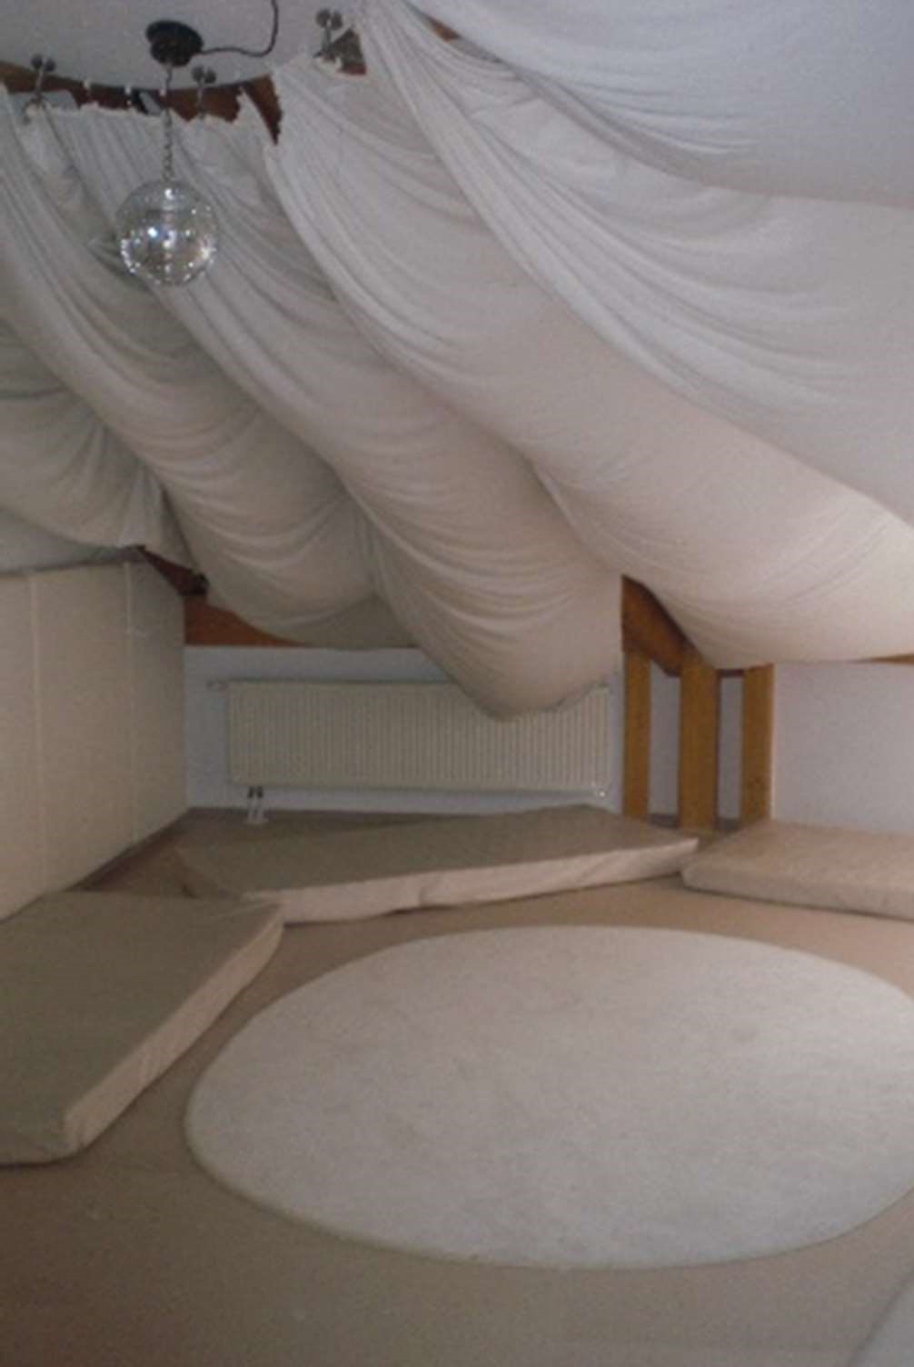

Wir dokumentieren Entwicklung

Eine wesentliche Grundlage für das pädagogische Handeln der Fachkräfte unserer Einrichtung ist die Beobachtung der uns anvertrauten Kinder. Durch Beobachtungen werden Lern- und
Entwicklungsprozesse sichtbar gemacht. Aussagekräftige Beobachtungsergebnisse vermitteln Einblicke in das Lernen und in die Entwicklungen von Kindern. Sie helfen die Qualität von pädagogischen Angeboten zu sichern und weiterzuentwickeln. Um der Vielschichtigkeit kindlicher Entwicklungs-und Lernprozesse Rechnung zu tragen, verwenden wir für jedes Kind in unserer Einrichtung folgende Methoden der Dokumentation.
Strukturierte Formen der Beobachtung durch standardisierte Beobachtungsbögen vom
Staatsinstitut für Frühpädagogik (IFP) in Bayern, wie
- PERIK (positive Entwicklung und Resilienz im Kindergartenalltag)
- SISMIK (Sprachverhalten und Interesse an Sprachen bei Kindern mit Migrations-
hintergrund)
- SELDAK (Sprachentwicklung und Literacy bei deutschsprachigen Kindern)

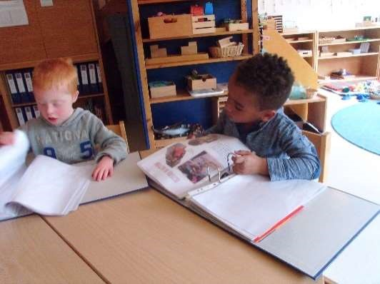
Portfolio-Ordner
- Das bin ich!
- Lerngeschichten
- Dokumentation von Aktionen im Kinderhaus mit Fotos
- Beschreibung von Durchführungen der
Montessori-Arbeiten
- „Baum der Erkenntnis“ - ressourcenorientierte Entwicklungsbeschreibung aus Schweden

Diese vielfältigen Arten der Beobachtung von Lern- und Entwicklungsprozessen ermöglichen eine
- systematische Auswertung und Reflexion der Beobachtungen
- Ableitung konkreter pädagogischer Zielsetzung und Planung
- Umsetzung der Ziele
- (Selbst-) Überprüfung der Ergebnisse unseres pädagogischen Handelns

Von der Integration zur Inklusion

„Kinder brauchen Gemeinschaften, in denen sie sich geborgen fühlen, Aufgaben, an denen sie wachsen und Vorbilder, an denen sie sich orientieren können.“ ¹⁵
Prof. Dr. G. Hüther

In unserem Kinderhaus als einem Ort der wertschätzenden Begegnung ist die pädagogische Qualität der gemeinsamen Erziehung und Bildung stets eine inklusive Qualität. Alle pädagogischen Maßnahmen sollen zu einem selbstbestimmten Leben in umfassender sozialer Teilhabe beitragen. Der Fokus richtet sich somit auf alle Kinder sowohl auf ihre individuellen Kompetenzen und Bedürfnisse als auch auf ihre individuelle Förderung und Entwicklung.
Im Mittelpunkt des inklusiven Geschehens steht das gemeinsame Spielen und Lernen, das sich durch Selbstorganisation und Eigensteuerung der Kinder auszeichnet. Dabei wird die
Verschiedenartigkeit der Kinder begrüßt und kreativ genutzt. Die Ziele des gemeinsamen Spielens und Lernens sind so differenziert, dass alle Kinder teilhaben und etwas beitragen können. Die Montessori-Pädagogik bietet die Grundlage des gemeinsamen Arbeitens und Lernens.

Die inklusive Gemeinschaft gewährt jedem Kind in seiner vertrauten Umgebung im Kinderhaus die Förderung und Unterstützung, die es benötigt, um mit seinen Möglichkeiten am Alltagsleben teilzuhaben. Um diesem Anspruch gerecht zu werden, gibt es bei uns ein multiprofessionelles Team und eine enge Kooperation mit externen Fachdiensten.

„bitte lasst uns ein teil vom ganzen bleiben wir brauchen keine sonderwelten
ohne uns seid ihr doch auch nicht heil inklusion ist eins zu sein mit der welt“ ¹⁶
Gedicht von Rebekka Klein

Kinder mit erhöhtem Förderbedarf werden durch den integrativen Fachdienst unseres Hauses betreut. Dieser begleitet das Kind und das jeweilige pädagogische Team im Gruppenprozess und übernimmt die heilpädagogische Frühförderung. So wird unser Ziel der angemessenen Teilhabe am Gruppenalltag und am Leben in der Gemeinschaft verwirklicht.

Die Begleitung des Fachdienstes im Kinderhausalltag gliedert sich in vier Bereiche:
Bereich I:
Die Integration in die Gruppe und die Förderung der Teilhabe am Lebensalltag - Beispielhaft hierfür stehen

- Beziehungsanbahnung zu Gruppenerziehern und Kindern
- Mittelfristig tragfähige Beziehungen entwickeln und so eine emotional stabile Grundhaltung aufbauen
- Interaktion und Kommunikationserfahrungen ausweiten
- Sich auf neue Situationen einlassen, in den Gruppenalltag einbringen, eine eigene Position in der Gruppe finden
- Handlungserfahrungen mit Hilfe von geführten Interaktionen nach Sonderegger und Affolter ausweiten
- Aufbau von mehr Selbstbestimmtheit und Selbstwirksamkeit durch geführte Alltagsbewältigung

Bereich II:
Heilpädagogische Förderung der einzelnen Entwicklungsbereiche

- Die Förderung erfolgt je nach momentanen individuellen Entwicklungsbedürfnissen in Einzel-, Paar- und Kleinstgruppenarbeit. Sie stützt sich auf eine enge Absprache mit dem pädagogischen Team in der jeweiligen Gruppe und den beteiligten medizinischen
Diensten, so dass die aktuelle Bedürftigkeit in besonderem Maße berücksichtigt wird.
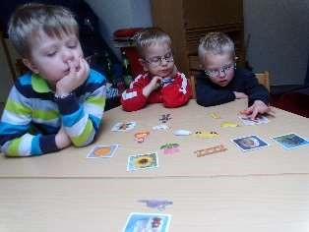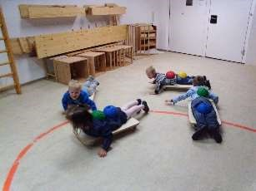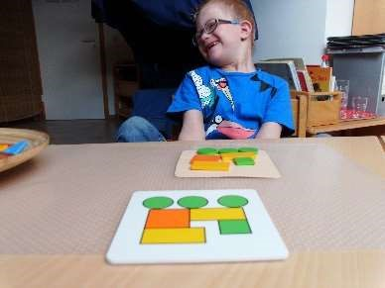

Psychomotorische Spracharbeit: Sensomotorik –
Kleinstgruppenarbeit: „Wir finden Bilder zu Lauten.“ Raum-Lage-Wahrnehmung:
„Wir gehen in Beziehung.“ „Ich lege Fahrzeuge nach“

- Eine unserer Sozialpädagoginnen wird durch ihren Therapiebegleithund in der Förderarbeit mit dem Kind unterstützt.

„Unter tiergestützter Therapie versteht man alle Maßnahmen, bei denen durch den gezielten Einsatz eines Tieres positive Auswirkungen auf das Erleben und Verhalten von Menschen erzielt werden sollen. Das gilt für körperliche wie für seelische
Erkrankungen.“¹⁷
Dr. G. Gatterer

Das Anliegen bei dem Einsatz des Hundes ist es, den Kindern eine weitere Erfahrungswelt zu bieten, die es ihnen ermöglicht auf ihre Stärken, Fähigkeiten, Kompetenzen und Gaben zuzugreifen, diese weiterzuentwickeln und zu wachsen. So unterstützen wir sie, in ihrer Entwicklung der Selbstbestimmung, Selbständigkeit und Selbstbewusstseins.

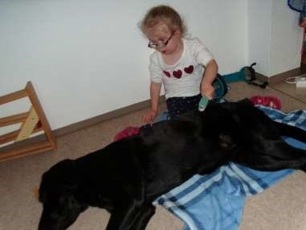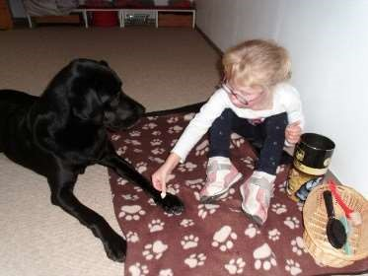
Tiergestützte Körperarbeit:
„Ich nehme Kontakt auf“ „Ich bürste Nala und erkenne gemeinsame Körperteile von mir und ihr.“
Bereich III:
Die Zusammenarbeit mit den Eltern und die interdisziplinäre Vernetzung

Unsere wichtigsten Partner in der Arbeit mit unseren Kindern mit erhöhtem Förderbedarf sind die
Eltern. Mit ihnen finden eng getaktete Gespräche zum partnerschaftlichen Austausch, zur
Begleitung und zur Beratung statt. Ebenso ins Boot holen wir alle beteiligten Therapeuten (wie Logopäden, Physiotherapeuten, Ergotherapeuten, interdisziplinäre Frühförderung), um durch regelmäßigen Austausch eine enge Vernetzung unserer Arbeit zu gewährleisten.

Bereich IV:
Die Dokumentation der Entwicklung

Basis der kindorientierten Förderung ist neben dem oben genannten intensiven Austausch die
Entwicklungsbeobachtung und Beschreibung. Hierzu setzt unser Fachdienst geeignete
Beobachtungs- und Dokumentationsverfahren ein. Diese
- sind ein wesentlicher Bestandteil zur Erstellung eines Teilhabeunterstützungs- und Förderplans,
d. h. wo steht das Kind – wo soll es hingehen?
- dienen der durchgängigen Darstellung des Entwicklungsprozesses.
- geben unseren Erziehungspartnern – den Eltern – die Sicherheit einer transparenten Arbeit mit ihrem Kind.
- sind Grundlage für die Planung eines Entwicklungsgespräches.

Wir leben und gestalten Übergänge

„Ein Kind, das wir ermutigen, lernt Selbstvertrauen.“ ¹⁸
Autor unbekannt

Wir begleiten die Kinder in der immer komplexer werdenden Welt. Auf dem Weg von der Familie bis in die Schule gibt es eine Vielzahl von Übergängen.
Der Schritt vom Elternhaus in unsere Einrichtung ist eine Phase der Veränderung und ein wichtiger
Lebensabschnitt für Eltern und Kind. Den Beginn einer guten Erziehungspartnerschaft zwischen
Familie und Kinderhaus planen und gestalten wir als Pädagoginnen und Pädagogen sehr sorgfältig. Es findet ein intensiver Gesprächsaustausch statt bei der Anmeldung, beim Schnuppern, am Informationselternabend und in der Eingewöhnungsphase.
Jedes Kind braucht unterschiedlich viel Zeit zum Eingewöhnen, zum Lösen vom Elternteil, zum Aufbau neuer Beziehungen zu den Erzieherinnen und Erziehern und zu den anderen Kindern. Bei uns wird das Kind in den ersten Wochen bei seinem Gruppenbesuch in der Kinderkrippe von einer Bezugsperson aus seiner Familie begleitet. Erst wenn es sich in der neuen Umgebung sicher und wohl fühlt, ist es bereit, sich von der Familienbezugsperson zu lösen. Abhängig von den individuellen Bedürfnissen des Kindes steigern wir die räumliche Entfernung und die Dauer der Abwesenheit der familiären Bezugsperson. Den genauen Ablauf unserer Eingewöhnung finden Sie im Anhang.
Vor dem Eintritt in eine Kindergartengruppe werden die Kinder zusammen mit ihren Eltern zu einem
Schnuppervormittag in ihrer zukünftigen Gruppe eingeladen. So lernen sie unser pädagogisches
Team und die neue Umgebung kennen. An den ersten Kindergartentagen vereinbaren wir mit den Eltern eine individuelle Abholzeit für ihr Kind. Dies soll eine Überforderung vorbeugen und dem Kind einen positiven Start in unserer Einrichtung ermöglichen.
Innerhalb unserer Einrichtung gibt es in unserem Alltag immer wieder Berührungspunkte aller
Gruppen. Beim gemeinsamen Kreis in der Halle, bei gegenseitigen Besuchen, beim Gestalten und
Erleben unserer Feiern und Feste. Die älteren Krippenkinder besuchen auch am Ende ihrer
Krippenzeit selbständig ihre zukünftigen Kindergartengruppen. So können sie schrittweise ihren Platz in der neuen Gruppe finden.
Ein weiterer Übergang eines jeden Kindes ist der Übertritt in die Schule. Um unseren Kindern den
Übergang ins Schulleben zu erleichtern, halten wir engen Kontakt mit allen schulischen
Einrichtungen in der näheren Umgebung. Dies geschieht durch gemeinsame Kooperationstreffen zwischen Lehrkräften der Schulen und unseres pädagogischen Kinderhausteams. Ebenso lernen die Kinder Schule und Schulleben durch verschiedene gemeinsame Aktivitäten kennen, wie z. B. durch den Schnupperunterricht, bei Besuchen in den verschiedenen Schulen, ehemalige Schülerinnen und Schüler sind zu Gast in unserer Einrichtung, etc.

Ohne Eltern geht es nicht

Die Eltern sind die Experten ihres Kindes, denn sie sind die ersten und wichtigsten
Bindungspersonen. Unser oberstes Ziel ist der „gemeinsame Weg“, den Kindern, Eltern und das pädagogische Team gehen. Dieser ist geprägt durch Vertrauen, gegenseitige
Wertschätzung, Dialog und Ko-Konstruktion, d. h. es findet Lernen in Zusammenarbeit von Erwachsenen und Kind statt.
„Geh nicht vor mir her– vielleicht folge ich dir nicht.
Geh nicht hinter mir – vielleicht führe ich dich nicht.
Geh einfach neben mir und sei mein Freund!“ ¹⁹ Albert Camus
Da sich die Situation von Familien im Wandel befindet, ist es für uns wichtig, dass wir die Vielfalt der einzelnen Familien mit ihren unterschiedlichen Lebenswelten, Bedürfnissen und Ressourcen im Blick haben und ein passendes und vielfältiges Familienangebot bereitstellen.
Der regelmäßige Austausch ist die Grundlage unserer gemeinsamen Erziehungsarbeit:
- Pflege der Willkommenskultur bei Anmeldegesprächen
- Tür- und Angelgespräche
- Begleitung von Übergängen: Elternhaus – Einrichtung - Schule
- Regelmäßige Entwicklungsgespräche mit Stärkung der Elternkompetenz
- Informationen und Beratung über unterschiedliche therapeutische Maßnahmen
- Gruppenelternabende mit Themen der Montessori-Pädagogik
- Angebot einer Elternbücherei mit verschiedener pädagogischer Literatur
- Beratung, Vernetzung und Vermittlung von fachlicher Unterstützung
Eltern
- Elternabende für die Pflege der sozialen Kontakte
- Möglichkeit der Hospitation in den einzelnen Gruppen

Unser Ziel ist eine verantwortungsvolle Kooperation zur gegenseitigen Unterstützung:
- Partizipation – Mitverantwortung und Mitbestimmung – damit eine vorurteilsfreie Beziehungsgestaltung stattfinden kann
- Beteiligung der Eltern am Bildungsgeschehen durch das Einbringen von ihren Talenten und Interessen
- Aktive Mitwirkung bei Gruppenaktivitäten, Festen und Veranstaltungen
- Wahl einer Elternvertretung, die beratende Funktion inne hat und vermittelt zwischen Eltern und Team.

Wir leben Partizipation und Kinderschutz
Umsetzung der Beteiligungs- und Beschwerderechte von Kindern
Gemäß §45 Abs. 2 Nr. 3 SGB VIII setzen wir die Sicherung der Rechte von Kindern in vielfältiger Art und Weise im täglichen miteinander um.
Unser Ziel ist es dabei, die Kinder von Anfang an in ihrer Persönlichkeitsentwicklung zu unterstützen und zu begleiten. Dazu gehört die Partizipation, d. h. die Beteiligung, die
Teilhabe und Mitbestimmung der Lebenswelt der Kinder bei uns im Kinderhaus. Die Partizipation ist eine ernst gemeinte, altersgemäße Beteiligung der Kinder am Einrichtungsleben im Rahmen ihrer Erziehung und Bildung.
Dadurch sollen die Kinder befähigt werden sich eine eigene Meinung zu bilden, sich frei äußern zu können, aber auch die Meinung der anderen zu respektieren und dadurch zu einer
Gesprächs- und Streitkultur zu gelangen. Bei der Mitbestimmung gibt es Grenzen je nach Entwicklungsstand und Reife der Kinder. Etwa bei Fragen der Sicherheit, Aufsichtspflicht, Gesundheit und Hygiene.

Worüber können Kinder mitbestimmen?
- Einbeziehung der Kinder bei täglichen Ritualen z.B. Tischgebet, Begrüßungsrituale, Spielkreis,…
- Gemeinsames Erstellen von Gruppenregeln
- Selbstbestimmte Wahl ihrer Arbeiten in der Freiarbeitsphase nach M. Montessori
- Entscheidung über das Speisenangebot am Frühstücksbüfett
- Freie Wahl bei Gruppenaktivitäten, z. B. Kreativangebote, einkaufen gehen…
- Themenauswahl bei Projekten
- Beteiligung bei Festen und Feiern

Wie wird die Teilhabe und Mitbestimmung umgesetzt?
- Morgenkreis
- Kinderkonferenz
- Kinderforum/Vollversammlung
- Planungsgespräche zu Projekten
- Portfolio
- Montessori-Arbeiten zum Thema "Pflege der Gemeinschaft"

Schutzauftrag für das Kindeswohl
Mitarbeiterinnen und Mitarbeiter einer Kindertagesstätte haben eine Verantwortung für das Wohl der Kinder. Dies ist im Sozialgesetzbuch VIII § 8a definiert. Hier ist der Weg aufgezeigt, wie diese Aufgabe möglichst im Kontakt mit den Eltern wahrgenommen werden soll.
Ziel ist es, den Austausch mit Eltern auch in Krisensituationen so zu gestalten, dass das Wohl des Kindes im gemeinsamen Mittelpunkt steht.
Umgang mit konkreter Gefährdung des Kindeswohls
Unser Träger, die evangelische Kirche Herzogenaurach, hat eine Vereinbarung zur
Sicherstellung des Schutzauftrages nach § 8a SGB VIII mit folgender Institution
Der Puckenhof e.V.
Gräfenberger Straße 42
91054 Buckenhof
getroffen.
Unsere Einrichtung ist verpflichtet Anhaltspunkte für eine Kindeswohlgefährdung aufmerksam wahrzunehmen und unter Hinzuziehung einer erfahrenen Fachkraft, das Gefährdungsrisiko einzuschätzen, z.B. bei körperlicher und seelischer Vernachlässigung, seelischer und/oder körperlicher Misshandlung und sexueller Gewalt.
Als nächster Schritt gilt es, Maßnahmen zur Abwendung des Gefährdungsrisikos zu treffen, d. h. ein Gespräch mit den Erziehungsberechtigten zu suchen. Sollte dies nicht zielführend sein, ist das pädagogische Fachpersonal verpflichtet das Jugendamt bzw. den allgemeinen Sozialdienst einzuschalten.

Umgang mit einem erhöhten Entwicklungsrisiko
Beobachten wir als Einrichtung bei Kindern Anzeichen eines erhöhten Entwicklungsrisikos (z.B. hinsichtlich einer starken Entwicklungsverzögerung oder einer drohenden oder bestehenden Behinderung), sind wir verpflichtet die Eltern zu informieren und entsprechend zu beraten. So soll mit den Eltern das weitere Vorgehen abgestimmt werden. Dabei erörtern wir, ob und welche Fachdienste hinzugezogen werden sollen, mit dem Ziel das Kind – innerhalb und außerhalb der KiTa – entsprechend seinen spezifischen Bedürfnissen zu fördern.

Wir kooperieren und vernetzen uns

Ein weiterer wichtiger Baustein unserer Arbeit ist die enge Zusammenarbeit mit den verschiedenen Fachdiensten (Ergotherapie, Logopädie, Physiotherapie), Frühförderstellen, der Mobilen Sonderpädagogischen Hilfe (MSH) der Schulen, mit Ärzten und Grundschulen. Unsere Kooperationspraxen (Logopädie, Ergotherapie, Physiotherapie) arbeiten in unserem Haus, im Rahmen ihrer Therapieeinheiten, regelmäßig mit den Kindern.
Weiterhin kooperieren wir mit den kirchlichen, städtischen und staatlichen Einrichtungen wie Erziehungsberatungsstelle, Sozialamt und Jugendamt.
Dies geschieht durch:
- Teilnahme an interdisziplinären Arbeitskreisen
- Teambesprechungen mit externen Fachkräften in unserem Haus
- Hospitationen bei externen Fachkräften und in den Schulen
- Hospitationen von externen Fachkräften und Lehrern in unserem Kinderhaus
- Besuche und Schnupperunterricht in den Schulen

Öffentlichkeitsarbeit
Unser Kinderhaus ist ein Teil unser Stadt und unserer Kirchengemeinde. Durch eine lebendige Kommunikation mit verschiedenen Instanzen, Organisationen und Personen wollen wir unsere pädagogische Arbeit transparent und öffentlichkeitsnah gestalten. In diesem Konzept finden Sie unsere Einrichtung und unsere Arbeit umfassend dargestellt, einen Kurzeindruck vermittelt unsere Internetpräsenz und unser Kurzprofil.
Für alle Interessierten öffnen wir unser Haus am Tag der offenen Tür und organisieren themenbezogene Elternabende. Auch an Aktionen des öffentlichen Lebens in unserer Kleinstadt nehmen wir gerne und regelmäßig teil.

Unser Selbstverständnis als Ausbildungsstätte
Unser integratives Montessori-Kinderhaus ist eine von nur wenigen Einrichtungen dieser Art in der Region. Deshalb ist uns eine fundierte Ausbildung des Nachwuchses ein wichtiges
Anliegen. Dafür arbeiten wir eng mit den Ausbildungsstätten in der Region zusammen.
Wir bieten Praktikumsstellen für die Ausbildung (SPS I, SPS II, Anerkennungsjahr als
Erzieherin/Erzieher)an. Wenn Sie dazu mehr erfahren wollen, schreiben Sie uns eine E-Mail an: kita.montessori@herzogenaurach-evangelisch.de Außerdem besteht bei uns die Möglichkeit zur Hospitation während der Montessori-Ausbildung.

Die bunte Vielfalt im Team
Unser Team setzt sich zusammen aus Mitarbeiterinnen und Mitarbeiter mit unterschiedlichen pädagogischen Ausbildungen bei Voll- und Teilzeitbeschäftigung und Praktikantinnen und Praktikanten verschiedener Schulen.
Wir legen Wert darauf, dass unsere pädagogischen Fachkräfte ein Montessori-Diplom haben und bieten ihnen auch die Möglichkeit dieses Diplom berufsbegleitend zu erwerben. Die gruppenübergreifende Förderung übernimmt unser integrativer Fachdienst.
Wir verfolgen alle die gleichen Ziele bei größtmöglicher individueller Gestaltungsfreiheit und vielfältigen Vorgehensweisen. Dies gelingt durch einen offenen, vertrauensvollen Umgang miteinander, durch Kooperation und konstruktiver Auseinandersetzung im Team.
Gute Teamarbeit bildet die Basis für eine erfolgreiche Umsetzung unserer pädagogischen
Ziele. Zur Planung und Reflektion der Arbeit und für Fallbesprechungen finden wöchentliche
Teambesprechungen in den einzelnen Gruppen statt. Der Austausch und die
Zusammenarbeit des Gesamtteams werden durch eine gemeinsame zweiwöchentliche
Teamsitzung belebt. Unser integrativer Fachdienst setzt sich regelmäßig mit den
Gruppenteams zu Fallbesprechungen und zur prozessorientierten Beratung zusammen. Aktivitäten, Feste, Feiern, Elternabende und Übernachtungsfeste sind für uns bereichernde Elemente des Teamlebens.

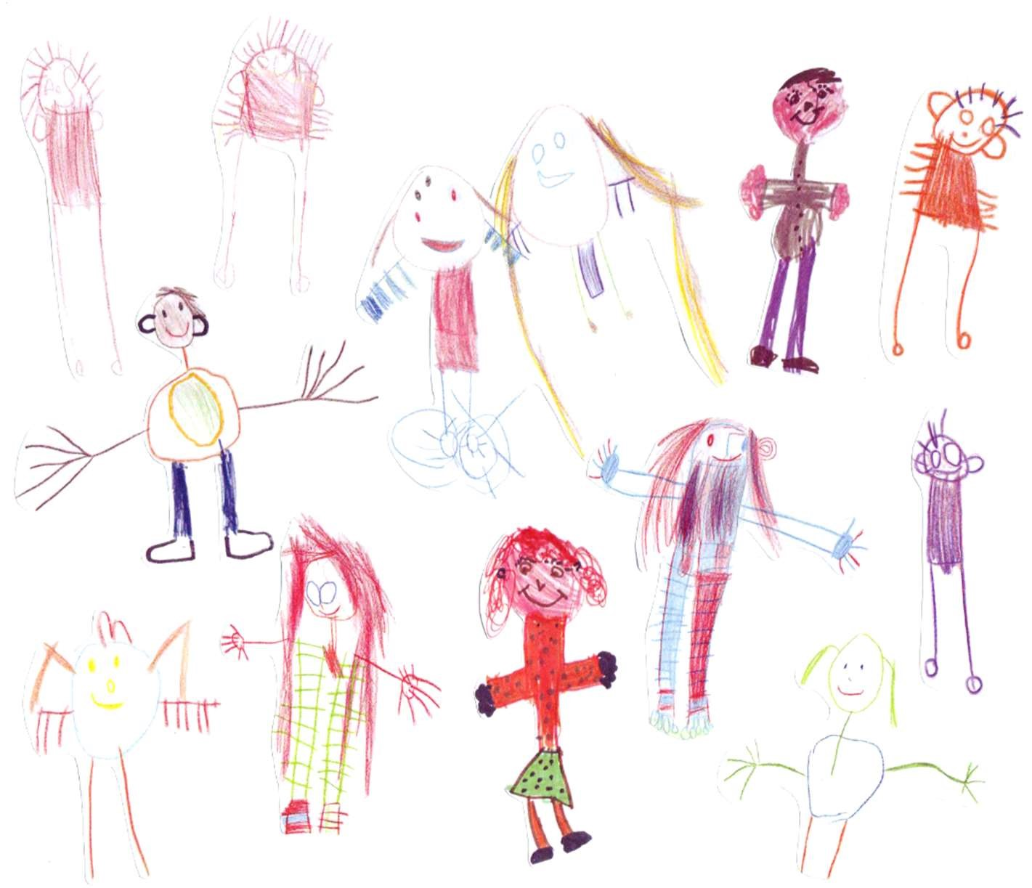

Weiterentwicklung unserer pädagogischen Qualität

„Die Anforderungen an ein gesellschaftlich verantwortetes System der Elementarbildung und Kindertagesbetreuung unterliegen einem fortlaufenden Wandel. Als „lernende Organisation“ sind wir gefordert, unser Angebots- und Leistungsprofil kontinuierlich zu überprüfen, zu modifizieren und zu präzisieren.“ ²⁰ (BayBEP, 2006)
Das Ziel unserer Arbeit ist es, dass unsere Pädagogik sich immer weiterentwickelt und noch besser wird. Folgende Maßnahmen zur Qualitätsentwicklung und -sicherung unserer Arbeit tragen dazu bei:
- Wir leben Transparenz in den verschiedensten Formen sei es durch einen wöchentlichen schriftlichen Kurzrückblick unserer pädagogischen Arbeit vor den jeweiligen Gruppen, Möglichkeiten der Hospitation von Eltern bei uns im Haus, jährliche Elternbefragung bezüglich der Zufriedenheit usw.
- Wir nehmen regelmäßig an Fort- und Weiterbildungen bei verschiedenen externen Anbietern teil und das gesamte pädagogische Team erhält auch gemeinsam interne Fortbildungen in unserem Haus.
- Die Teamarbeit wird in unserem Haus großgeschrieben. In den wöchentlichen Kleinteams in den jeweiligen Gruppen und im zweiwöchigen Gesamtteam wird reflektiert, geplant und Fallbesprechungen usw. durchgeführt. Die pädagogischen Teamtage dienen zur Planung und Struktur eines Kinderhausjahres, zur internen Fortbildung zu aktuellen Themen, zur Weiterentwicklung unserer konzeptionellen Arbeit und unseres selbsterstellten QM-Ordners.
- Durch die Teilnahme an regelmäßigen interdisziplinären Arbeitskreisen bleiben wir vernetzt und praxisnah.
- Pädagogische Qualitätssicherung heißt für uns auch, motiviert zu sein, sich auf die
Begleitung externer Anbieter einzulassen, wie z. B. die Teilnahme an
Qualitätsbegleitung durch den Evang. Landesverband oder Supervisionen.

Wie Sie Ihr Kind bei uns anmelden können

Aufnahmekriterien
In unserer Einrichtung können Kinder im Alter zwischen neun Monaten und sechs Jahren aufgenommen werden. Besonders berücksichtigt werden Kinder von Alleinerziehenden und Auszubildenden. Um den inklusiven Gedanken vielfältig in unserem Kinderhaus miteinander umsetzen zu können, haben wir in jeder Gruppe Plätze für Kinder mit Behinderung und erhöhtem Förderbedarf. In den drei Kindergartengruppen können Kinder aufgenommen werden, die bis Dezember des laufenden Kindergartenjahres mindestens drei Jahre alt werden. Sowohl in der Kinderkrippe als auch in den Kindergartengruppen erfolgt die Aufnahme nach Alters- und Geschlechterzusammensetzung der Gruppe.
Aufnahmeverfahren
Die Möglichkeit zur Anmeldung besteht an jedem ersten Montag von 13.30 Uhr bis 15.00 Uhr.
Wir bitten Sie hierfür um eine telefonische Vereinbarung bezüglich eines Termins. Bei diesem Termin ist genügend Zeit und Raum für Ihre Fragen und Anliegen eingeplant. Die Kinder werden ab der Voranmeldung bis zur Aufnahme unverbindlich in einer Warteliste erfasst. Die schriftliche Platzvergabe für September des kommenden Kinderhausjahres erfolgt im Februar. Die Anmeldung ist mit Rücksendung des unterschriebenen Betreuungsvertrages verbindlich. Beiträge und Betreuungszeiträume
Die Beiträge richten sich nach den Betreuungszeiträumen, die je nach Bedarf von den Eltern gebucht werden können. Die Buchungszeiten können zu Beginn der Monate September, Januar und April verändert werden. Der Kinderhausbeitrag ist für 12 Monate im Jahr zu entrichten und wird durch Einzugsermächtigung abgebucht. Ebenso kann in bestimmten
Fällen ein Antrag beim Jugendamt bezüglich Kostenübernahme gestellt werden. Für den Monat August muss auch im Jahr der Einschulung der Beitrag entrichtet werden. Bei Unklarheiten nehmen Sie bitte Kontakt mit der Leitung auf.

Unsere Öffnungszeiten
Montag – Freitag 07:00 Uhr – 16:00 Uhr

Unsere Bringzeiten

Montag – Freitag 7:00 Uhr – 8:00 Uhr in die Frühgruppe
Von 8:00 Uhr – 8:30 Uhr in der jeweiligen Gruppe

Unsere Abholzeiten

Bereich Kindergarten

Montag – Freitag 12:30 Uhr – 13:00 Uhr
14:00 Uhr – 15:00 Uhr
15:00 Uhr – 15:30 Uhr (Brotzeit – keine Abholzeit)
15:30 Uhr – 16:00 Uhr
Ab 15:30 Uhr – 16:00 Uhr werden alle Kinder gruppenübergreifend betreut.

Bereich Krippe

Montag – Freitag 12:00 Uhr – 12:30 Uhr
13:45 Uhr – 14:00 Uhr
14:00 Uhr – 14:30 Uhr (Brotzeit – keine Abholzeit)
14:30 Uhr – 15:30 Uhr
Ab 15:30 Uhr – 16:00 Uhr werden alle Kinder gruppenübergreifend betreut.

Natürlich wollen wir interessierten Familien einen Platz für ihr Kind in unserem Haus anbieten. Daher bitte frühzeitig anmelden. Wenn Sie noch Fragen hierzu haben, schreiben Sie uns eine E-Mail unter folgender Adresse:
kita.montessori@herzogenaurach-evangelisch.de Wir beantworten diese gern und zeitnah.

Anhang:

Ablauf der Eingewöhnung in die Kinderkrippe

„Führe Euer Kind immer nur eine Stufe nach oben.
Dann gebt ihm Zeit zurückzuschauen und sich zu freuen.
Lasst es spüren, dass auch Ihr Euch freut, und es wird mit Freude die nächste Stufe nehmen.“
Maria Montessori

Ohne Eltern geht es nicht
Mit dem Eintritt in die Kinderkrippe beginnt für Ihr Kind ein neuer Abschnitt im Leben. Von der vertrauten Umgebung der Familie in unser Kinderhaus. In der Familie stand das Kind bisher im Mittelpunkt der Eltern. In der Krippe erlebt es nun eine große Veränderung.
Wir möchten deshalb das Vertrauen der Kinder gewinnen, um ihnen den Kontakt und das Zusammenleben mit Gleichaltrigen zu erleichtern. Die Kinder sollen spüren, dass die Krippe ein Ort ist, an dem sie geborgen sind.
Der erforderliche Zeitraum für die Eingewöhnung hängt von der Individualität Ihres Kindes und seinen Vorerfahrungen mit Trennungssituationen ab. Dieser Zeitraum ist enorm wichtig, um eine positive, emotionale Beziehung zu uns Erziehern aufzubauen. Auf dieses sensible „Ankommen“ in unserer Krippe baut Ihr Kind weiter auf.
Deshalb ist es für Ihr Kind wichtig nichts zu überstürzen und genügend Zeit dafür zu bekommen. In der Regel bewegt sich dieser Zeitraum zwischen 3 bis 6 Wochen.
Die ersten Tage
In den ersten drei Tagen begleiten Sie Ihr Kind in die Krippe. Sie verbringen einen kurzen Zeitraum von ca. einer Stunde gemeinsam im Gruppenraum und gehen anschließend gemeinsam wieder nach Hause.
Verhalten Sie sich während dieser Zeit eher passiv und drängen Sie auf keinen Fall Ihr Kind, dass es sich von Ihnen entfernen soll. Akzeptieren Sie, wenn Ihr Kind Ihre Nähe sucht. Ihr Kind wird von selbst beginnen, die neue Umgebung zu erkunden, wenn es dazu bereit ist. Es wird sich vielleicht von Zeit zu Zeit mit raschem Blick vergewissern, ob es noch die Aufmerksamkeit von Mutter oder Vater hat und sich gegebenenfalls in den „sicheren Hafen“ Ihrer Nähe flüchten. „Sicherer Hafen“ zu spielen ist exakt Ihre Aufgabe. Versuchen sie auch, so wenig wie möglich mit den anderen Kindern der Gruppe Kontakt aufzunehmen, damit Ihr Kind entspannter die Gruppe erkunden kann. Die Erzieherin versucht während dessen vorsichtig und ohne zu drängen, über Spielangebote oder Beteiligung am Spiel Ihres Kindes Kontakt zu ihm aufzunehmen.

Ihr Kind lernt in dieser Zeit behutsam die neue Umgebung kennen und baut den Kontakt zunächst zu einer festen Bezugserzieherin auf.

Erste Trennungsversuche
Am vierten Tag verabschiedet sich die Mutter oder der Vater vom Kind an der Tür der Gruppe, ohne den Raum zu betreten. Dies soll ein bewusstes Verabschieden sein. Sie bleiben aber in der Nähe der Gruppe.
Reagiert Ihr Kind auf den Weggang eher ruhig und ist weiter an seiner Umgebung interessiert, so kann diese erste Trennungsperiode bis max. 30 Minuten ausgedehnt werden.
Dies gilt auch, wenn Ihr Kind zwar zu weinen beginnt, sich aber rasch und dauerhaft von der Erzieherin beruhigen lässt.
Sie befinden sich während der ersten Trennungsversuche zu jeder Zeit im Kinderhaus. Wir stehen mit Ihnen stets im Kontakt und geben Ihnen Rückmeldung über das Verhalten Ihres Kindes, sowie den Zeitraum der Trennung bis zu Ihrer Rückkehr.

Nachdem Sie wieder an die Tür der Krippengruppe kommen, trainieren Sie mit Ihrem Kind das
„wieder ankommen“ und abholen. Sie begrüßen Ihr Kind und gehen gemeinsam nach
Hause. Ihr Kind erfährt dabei die Sicherheit und die Beständigkeit wieder abgeholt zu werden.
Alles braucht seine Zeit
Der Eingewöhnungsprozess erfordert von Ihrem Kind eine enorm hohe Anpassungsleistung. In den ersten Tagen wird Ihr Kind nach dem Aufenthalt in der Krippe sicherlich sehr müde sein. Geben Sie Ihrem Kind genügend Zeit, um sich behutsam an die neue Umgebung zu gewöhnen. Hilfreich ist dabei oft etwas Vertrautes von zu Hause, z.B. Schmusetuch, Kuscheltier, „Mama-T-Shirt“ oder Tuch mit Mama-Geruch.
Außerdem ist es wichtig, dass wir Sie insbesondere während der Eingewöhnungsphase jederzeit telefonisch erreichen können und Sie innerhalb weniger Minuten bei uns in der Krippe sind.
Ihre Anwesenheit in der Krippe wird entbehrlich und die Eingewöhnungszeit ist abgeschlossen, wenn Ihr Kind die Erzieherin als „sichere Basis“ akzeptiert, d.h. wenn die Erzieherin Ihr Kind trösten kann, wenn es unglücklich ist.

Quelle: „Die ersten Tage – ein Modell zur Eingewöhnung in Krippe und Tagespflege“ Autoren: Hans-Joachim Laewen, Beate Andres, Éva Hédervári-Heller, 2011 vgl. INFANS, Berlin 1990

Impressum:
Integratives Evang.-Luth. Montessori-Kinderhaus
Leitung: Elfriede Ploner
Von-Hauck-Str. 1
91074 Herzogenaurach Tel.: 09132-40756
E-Mail: kita.montessori@herzogenaurach-evangelisch.de
Homepage: www.montessori-kinderhaus-herzogenaurach.e-kita.de
Verantwortlich für die Weiterentwicklung der Konzeption mit allen Beteiligten:
(Stand: September 2019)
Elfriede Ploner (Leitung) und Carmen Golsch (stellvertretende Leitung)
Weitere inhaltliche Mitarbeit:
Ilse Vater (Integrativer Fachdienst) und das gesamte pädagogische Kinderhausteam

Quellen- und Literaturangaben:

- Maria Montessori, Hrsg. Ingeborg Becker-Textor (1994, S.26): Kinder lernen schöpferisch, Herder-Verlag
- Maria Montessori, Übersetzung aus dem italienischen Percy Eckstein und Ulrich Weber
(1952/2009, S.61): Kinder sind anders, Klett-Cotta Verlag, Stuttgart
- Verena Bentele, Vorwort, S. 2 (2015): http://www.behindertenbeauftragte.de/SharedDocs/Publikationen/
UN-Konvention_Schattenuebersetzung.html (10. März 2016)
- Reinhard Fischer, Peter Heitkämper in Verbindung mit der Montessori-Vereinigung Deutschland
(2005, S. 337): Montessori-Pädagogik aktuelle und internationale Entwicklungen, LIT-Verlag, Münster
- Maria Montessori, Hrsg. Michael Klein-Landeck, Claudia Schäfer (2011, S. 66): Ein Haus für Kinder, LIT-Verlag Dr. W. Hopf, Berlin
- Institut für Kett-Pädagogik e. V.: https.//kett-paedagogik.de, Was wir tun…, (12. April 2017)
- Maria Montessori (1979, S.133): Spannungsfeld Kind-Gesellschaft-Welt, Auf dem Weg zu einer
Kosmischen Erziehung, Verlag Herder, Freiburg bei Breisgau
- Maria Montessori, Hrsg. Ingeborg Becker-Textor (1994, S.26): Kinder lernen schöpferisch, Herder-Verlag
- Ela Eckert, Ingeborg Waldschmidt (Hg.),(2010, S.133): Inklusion: Menschen mit besonderen Bedürfnissen und Montessori-Pädagogik, LIT-Verlag – Dr. W. Hopf, Berlin
- Ulrich Steenberg (2012, S. 25): Montessori-Pädagogik im Kindergarten, Verlag Herder GmbH, Freiburg im Breisgau
- Ela Eckert, Ingeborg Waldschmidt (2007, S. 128): Kosmische Erzählungen in der
Montessori-Pädagogik, LIT-Verlag – Dr. W. Hopf, Berlin
- Marielle Seitz/Ursula Hallwachs (1996, S. 89/90): Montessori oder Waldorf?, Kösel Verlag, Kempten
- Maria Montessori, Übersetzung aus dem italienischen Percy Eckstein und Ulrich Weber
(1952/2009, S. 138): Kinder sind anders, Klett-Cotta Verlag, Stuttgart

- Doris Stöhr-Mäschl, https://www.studienkreis.de/infothek/gratis-broschueren/snoezelen/,
S. 7 (12. April 2017)
- Peter Schipek: http://www.erziehungsimpulse.at/rueckblick/schipek_rueck.pdf, (10. März 2016)
- Christina Schenz, Axel Schenz, Guido Pollak (2013, S. 35): Perspektiven der (Grund)Schule – Auf dem
Weg zu einer demokratisch-inklusiven Schule, LIT-Verlag – Dr. W. Hopf, Berlin
- Dr. G. Gatterer, 2003, VET. Med. UNI Wien: http://www.tiergetuetztetherapie.eu/coaching/ kommunikationstraining/index.html (12. April 2017)
- Christina Hurst-Prager (2013, S. 24): Vom untröstlichen Weinen… zum friedlichen Sein – Ein Handbuch für Eltern, Herstellung und Verlag, BoD-Books on Demand, Norderstedt
- Albert Camus: http://www.gratis-spruch.de (10. März 2016)
- Bayerisches Staatsministerium für Arbeit und Sozialordnung, Familie und Frauen (2006, S. 468):
Der Bayerische Bildungs- und Erziehungsplan für Kinder in Tageseinrichtungen bis zur Einschulung, Beltz Verlag, Weinheim und Basel

